Муниципальное бюджетное общеобразовательное учреждение

«Новопокровская средняя общеобразовательная школа»

Мордовский МО Тамбовской области

**Выписка из приказа**

28.02.2024г. р.п. Новопокровка N27

О создании центра образования естественно - научной и технологической направленностей в Малолавровском филиале МБОУ «Новопокровская СОШ».

В целях исполнения Указа Президента Российской Федерации от 7 мая

2018 года №204 ”О национальных целях и стратегических задачах развития Российской Федерации на период до 2024 года", в соответствии с паспортом национального проекта ”Образование”, утвержденным протоколом заседания президиума Совета при Президенте Российской Федерации по стратегическому развитию и национальным проектам от З сентября 2018 года №10, и на основании приказа от 21.11.2023 года № 3188 « О создании на базе общеобразовательных организаций Тамбовской области , расположенных в сельской местности и малых городах,

центров образования естественно-научной и технологической направленностей «Точка роста» в 2024 году:

ПРИКАЗЫВАЮ:

1. Создать на базе кабинетов N6,7 Малолавровского филиала МБОУ «Новопокровская СОШ» центр образования естественно - научной и технологической направленностей (далее — центр), как структурное подразделение с функциями сбора, аналитико- синтетической переработки и распространения информации (без прав юридического лица).

2. Назначить руководителем центра Никитину Н.В. учителя химии.

З. Утвердить положение о центре (приложение 1)

4. Утвердить должностные инструкции работников центра (приложения

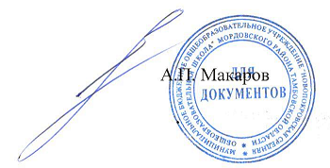4,5,6)

5. Контроль приказа оставляю за собой.

Директор МБОУ: